**2019个人工作总结汇报**

**你的部门 你的职位 2019年12月12日**

**前言**

前言部分主要是让读者从简明扼要的描述中快速了解总结的基本框架或者是核心观点。前言的写法多种多样，有的描述自身成长，有的介绍主要成绩，有的点出工作心得等等。比如职场新人可以选择这样开头：

时光飞逝，2019已经走过，经过近一年的不断学习，在同事领导的关心和帮助下，我已从一个青涩的毕业生顺利成长为一名职场人，个人的工作技能和工作水平也有了相应的的提高。

回首这一年，最大的收获就是掌握了在多任务并行 的情况下，根据业务重要性排出轻重缓急，高效利用时间，大大提高了工作成果的产出。同时，结合业务将一些流程搬上钉钉实现数字化，还提升了整个团队的效率。

**工作内容**

工作内容的部分需要就自己的工作职责进行详细的展开，建议按照工作量的分配，从最主要的方面开始，分段讲解。在每段开头可以先摆出年初时定下的目标，分析目标的完成情况。



　　用数字或者图表都是能够让人一目了然的好方法。同时不妨与去年同期，或者业内的平均水平进行横向与纵向的比较，能够给人更深刻的印象。也可以重点突出在拿到业务结果中使用了什么好的方法，产生了怎样的效果，让总结的内容更充实，更令人信服。比如一位服装店长是这样总结的：

XX女装解放路门店19年年度营业额为XX万，超额完成年度目标110%。

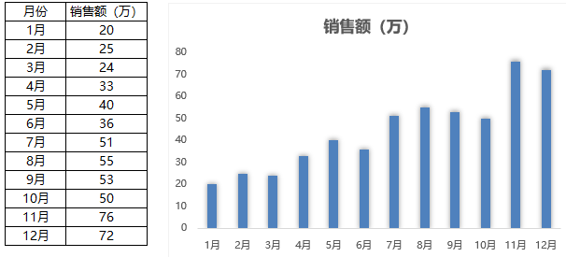

可以看到11月与12月的销售额达到了历史峰值，这是因为今年提前策划，充分借力“双十一”，与品牌的线上旗舰店做了线下联动，收效十分显著。对比没有参加联动活动的门店，销售额提升近30%。

**工作经验收获**

　　经验与收获的部分需要着重对于取得的成绩去做深入的挖掘。没有人会随随便便成功，每个成功的后面都是付出的努力和汗水。只有从过去的成绩里找到原因，并使之得到复制和传递，才能够在工作中保持持续的提升。因此获得成绩很重要，而找到原因更重要。比如我们可以按主管和客观的因素去分析：

1. 成绩取得的客观因素：是否遇到了宏观环境的改善，如所在行业遇到了有利的政策影响；主要的竞争对手发生了失误；公司给予了资源上的高度支持等等。

2. 成绩取得的主管因素：自己对年度任务目标的清晰认识、合理拆解；对整个市场的前瞻性判断；自我的学习素质提升；自我学习能力提升或者是对市场行的变化有足够快的反应，等等。

**不足与反思**

人贵有自知之明，年度总结并不是要总结得形势一片大好，必须认真客观的分析在工作中的失误和存在的问题。通过分析问题，查找原因，认识不足，不断改进和提高，实现工作质量的持续提高。来反思自己为什么没有进步。一般来说工作可能会存在以下的失误和问题：

1. 对计划的分解不到位，执行和过程监控不到位

2. 对竞争对手的跟踪分析不深入，市场反应速度滞后。

3. 计划制订得不合理，脱离客观实际



**明年工作展望**

总结上年工作当然是年度总结的重点，但更好的筹划和安排下年工作才总结的目的，所以下一年度工作计划和安排同等重要。

在这里推荐大家抓重点，首先明确年度最主要的核心目标是什么。所有的计划于资源投入都要围绕重点来进行。同时核心目标最好能够用具体数字或者标准来进行衡量。无法准确衡量的目标就很难拆解成具体的实施路径和计划，也很难在计划执行的过程中确认自己的方向是否准确。如果可能的话，尽量为整个计划作出阶段性的里程碑。并基于里程碑是否达成作出相应的计划安排就更完善了。

最后预祝大家都能够总结好自己的2019年，并迎来更成功的2020年。

**2019年12月12日**